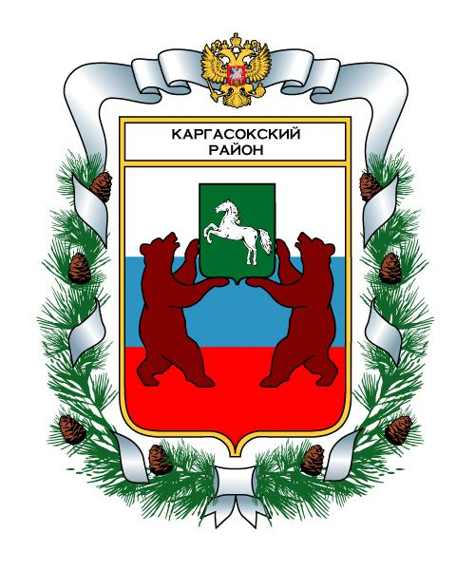
МУНИЦИПАЛЬНОЕ ОБРАЗОВАНИЕ «Каргасокский район»

ТОМСКАЯ ОБЛАСТЬ

ДУМА КАРГАСОКСКОГО РАЙОНА

РЕШЕНИЕ

17.04.2013 |  | № 206
с. Каргасок

Об утверждении «Положения об удостоверении члена Молодежного парламента Каргасокского района» и «Положения о нагрудном знаке члена Молодежного парламента Каргасокского района».

В соответствии с решением Думы Каргасокского района от 10.08 2011 № 75 «О Молодежном парламенте Каргасокского района»,

Дума Каргасокского района РЕШИЛА:

- Утвердить Положение об удостоверении члена Молодежного парламента Каргасокского района. (Приложение 1).
- Утвердить Положение о нагрудном знаке члена Молодежного парламента Каргасокского района. (Приложение 2).
- Настоящее решение вступает в силу со дня принятия.

Председатель Думы  Каргасокского района |  | В.А. Протазов

Глава Каргасокского района |  | А.П. Ащеулов

Приложение 1 к решению
Думы Каргасокского района
от 17.04.2013 № 206

ПОЛОЖЕНИЕ
ОБ УДОСТОВЕРЕНИИ ЧЛЕНА МОЛОДЕЖНОГО ПАРЛАМЕНТА
КАРГАСОКСКОГО РАЙОНА

1.Общие положения

1.1. Удостоверение члена Молодежного парламента Каргасокского района (далее - удостоверение) является документом, подтверждающим полномочия члена Молодежного парламента Каргасокского района.
1.2. Удостоверения членам Молодежного парламента Каргасокского района выдаются за подписью Председателя Думы Каргасокского района.
1.3. Член Молодежного парламента Каргасокского района обязан обеспечить сохранность удостоверения. В случае утери (порчи) удостоверения член Молодежного парламента подает на имя Председателя Думы Каргасокского района заявление о выдаче нового удостоверения.
1.4. По истечении срока полномочий Молодежного парламента Каргасокского района действующего созыва удостоверение считается недействительным.
1.5. В случае досрочного прекращения полномочий члена Молодежного парламента Каргасокского района удостоверение возвращается им в Думу Каргасокского района.

2. Описание удостоверения члена Молодежного парламента Каргасокского района

2.1. Членам Молодежного парламента Каргасокского района выдается удостоверение единого образца (Образец прилагается к настоящему положению). Удостоверение члена Молодежного парламента Каргасокского района (далее - удостоверение) представляет собой ламинированный лист белого картона размером 90мм x 60мм.
2.2. На внешней стороне удостоверения по всему полю воспроизводится стилизованное изображение нагрудного знака.
2.3. На внутренней стороне удостоверения оставлено чистое поле для цветной фотографии владельца удостоверения, выполненной на матовой фотобумаге анфас без головного убора размером 30мм x 40мм. Фотография скрепляется печатью Думы Каргасокского района.
Вверху справа от фотографии владельца печатается на первой строчке фамилия члена Молодежного парламента Каргасокского района заглавным жирным шрифтом. На второй строчке прописными жирным шрифтом печатается имя и отчество члена Молодежного парламента Каргасокского района. Ниже в две строки располагается надпись «член Молодежного парламента Каргасокского района». Затем в одну строку по всему полю удостоверения располагается надпись «Удостоверение действительно до……». В нижней части удостоверения помещается надпись «Председатель Думы Каргасокского района и через пробел (для подписи) фамилия Председателя Думы Каргасокского района.



Образец удостоверения члена Молодежного парламента. Внешняя сторона

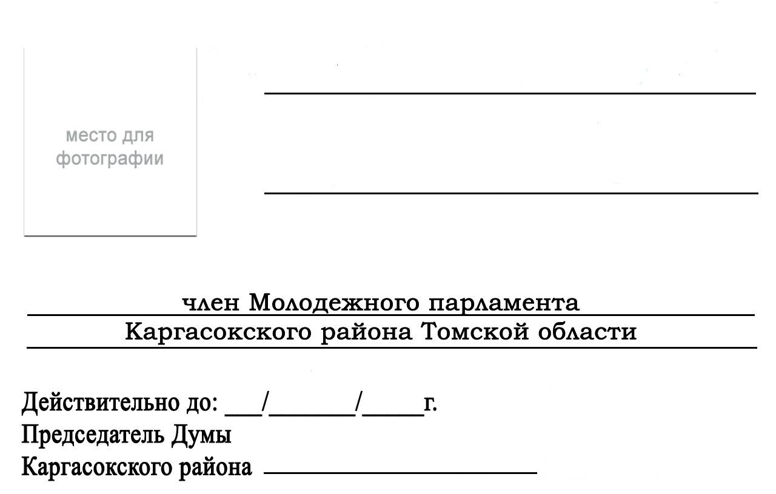

Образец удостоверения члена Молодежного парламента. Внутренняя сторона

Приложение 2 к решению
Думы Каргасокского района
от 17.04.2013 № 206

ПОЛОЖЕНИЕ
О НАГРУДНОМ ЗНАКЕ ЧЛЕНА МОЛОДЕЖНОГО ПАРЛАМЕНТА КАРГАСОКСКОГО РАЙОНА

1. Общие положения.

1.1. Нагрудный знак члена Молодежного парламента Каргасокского района (далее - нагрудный знак) выдается члену Молодежного парламента Каргасокского района на срок полномочий члена Молодежного парламента.
1.2. Нагрудные знаки изготавливаются в соответствии с утвержденным образцом.
1.3. Выдача нагрудного знака осуществляется Думой Каргасокского района под роспись члена Молодежного парламента Каргасокского района в журнале учета и выдачи нагрудных знаков депутатов Думы и членов Молодежного парламента Каргасокского района.
1.4. Член Молодежного парламента Каргасокского района обязан обеспечить сохранность нагрудного знака.
В случае порчи нагрудного знака он подлежит замене на новый нагрудный знак при условии возврата ранее выданного.
1.5. По истечении срока полномочий члена Молодежного парламента Каргасокского района, либо в случае досрочного прекращения полномочий члена Молодежного парламента Каргасокского района право ношения нагрудного знака прекращается.

2.Описание образца нагрудного знака члена Молодежного парламента Каргасокского района

2.1. Нагрудный знак члена молодежного Парламента Каргасокского района (далее - нагрудный знак) представляет собой прямоугольную пластину размером 30 х 15 миллиметров.
2.2. Поверхность нагрудного знака покрыта белой эмалью, на которой располагается в две строчки слово «Молодежный» заглавными буквами синего цвета и слово «Парламент» заглавными буквами красного цвета размером 3 мм. Ниже располагается надпись «Каргасокского района Томской области» прописными буквами размером 1 мм по всей ширине нагрудного знака. На правой части знака после надписи «Молодежный Парламент» на голубом ромбовидном поле изображаются стилизованные стрелы синего, белого, красного цвета устремленные по большой диагонали вверх.

Образец нагрудного знака

